В Филимонковском идет ремонт подъездов
26.05.2016
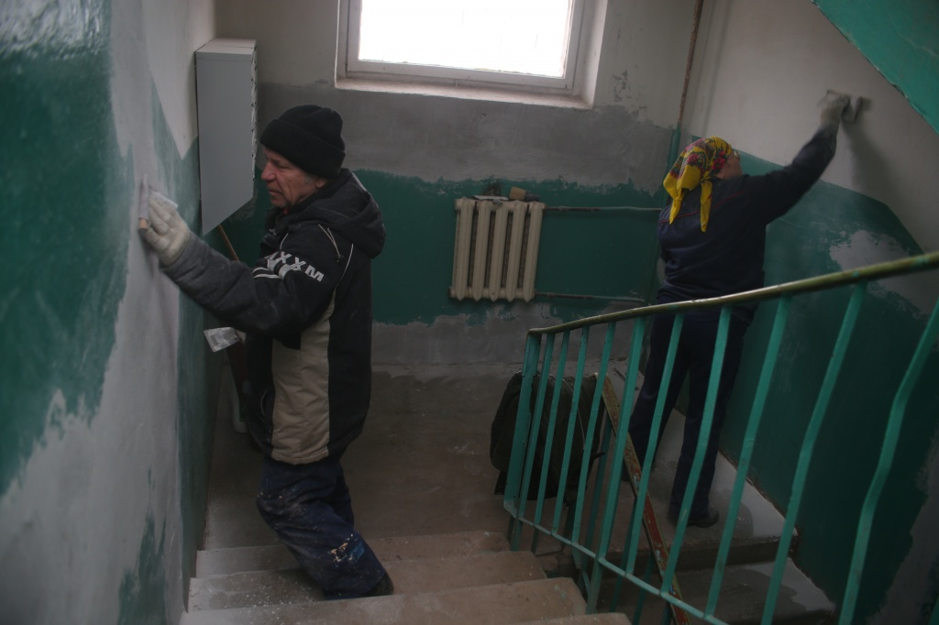
В Филимонковском идет ремонт подъездов. Фото архивное

В поселении Филимонковское в рамках программы капитального ремонта продолжается ремонт подъездов в жилых многоквартирных домах. Об этом рассказал начальник отдела жилищно-коммунального хозяйства администрации поселения Филимонковское Сергей Амелин.

- Сейчас мы закончили запланированные работы в девяти подъездах из шестнадцати, - отметил Сергей Амелин.

Ремонтные работы были завершены в деревне Марьино дом 10; четыре подъезда в поселке Радиоцентр, дом 2; три подъезда в поселке Валуево, дом 14. Здесь были заменены входные двери, отштукатурены стены, заменено напольное покрытие. В некоторых подъездах заменили оконные проемы.

На данный момент работы продолжаются ремонтные работы шести подъездов в поселке Валуево в домах 12 и 13. По срокам они должны быть сданы до конца августа текущего года. Сотрудники жилищно-коммунального хозяйства отмечают, что рабочие бригады выполняют работы с опережением графика, поэтому возможно, подъезды будут сданы в июне.

Адрес страницы: http://tinao.mos.ru/presscenter/news/detail/3022631.html
Префектура Троицкого и Новомосковского административных округов города Москвы

